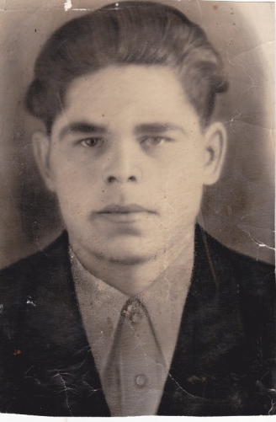 Мой папа Мелёхин Иван Васильевич 27 лет
Дедушка Кичигин Яков ( фото из Финляндии 1989 год)

Тетя Лина и мама 19 лет

Дядя Коля Кичигин Николай Яковлевич 20лет

Мама Мелёхина Татьяна Яковлевна (Кичигина) 40 лет
Двоюродный брат Кичигин Сергей Николаевич ( проживает в Николаевке Оконешниковского района)
двоюродная сестра Оля и сестра Люба
мама 69 лет
Фото доказывает , что деревня была большая и было много детей. 4 класс моей сестры.
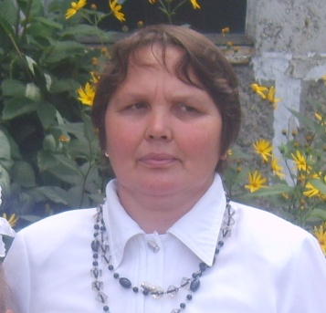 это я
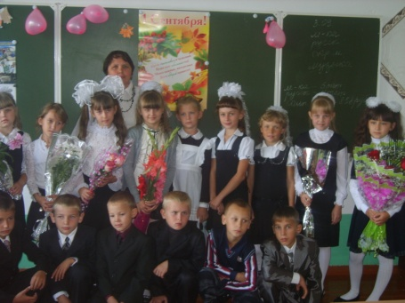 моя работа БОУ « Воскресенская СОШ»

